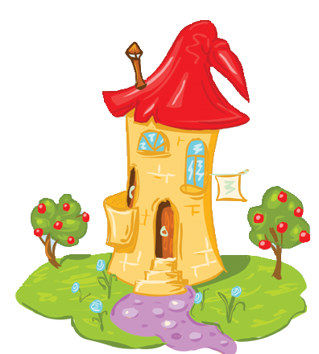


Уравнение

Корень уравнения



КА

ПОЛ
ПОЛ
ПОЛКА
ПОЛКА

